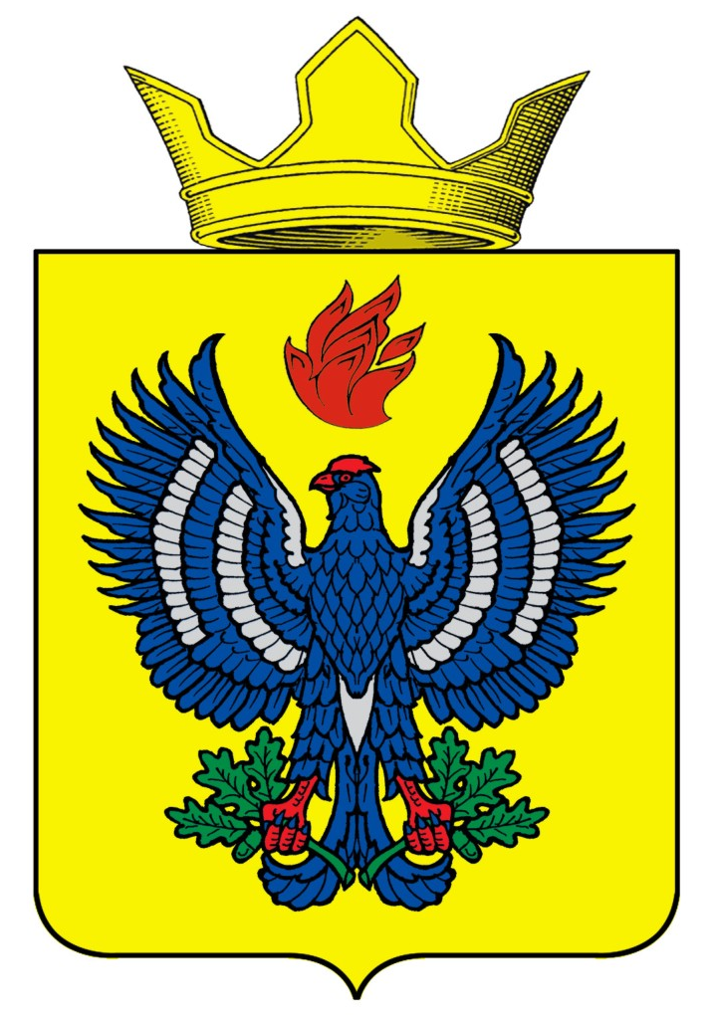
ПОСТАНОВЛЕНИЕ
АДМИНИСТРАЦИИ ТЕТЕРЕВЯТСКОГО СЕЛЬСКОГО ПОСЕЛЕНИЯ
ЖИРНОВСКОГО МУНИЦИПАЛЬНОГО РАЙОНА
ВОЛГОГРАДСКОЙ ОБЛАСТИ

От20.01.2020 г № 5

Об утверждении плана мероприятий по повышению эффективности работы Тетеревятского сельского поселения в области обеспечения безопасности жизнедеятельности населения в 2021 году

Во исполнение Федерального закона от 21.12.1994 г. № 68-ФЗ «О защите населения и территорий от чрезвычайных ситуаций природного и техногенного характера», в целях повышения эффективности работы сельского поселения Тетеревятское в области обеспечения безопасности жизнедеятельности населения в 2019 году, п о с т а н о в л я е т:

1. Утвердить прилагаемый План мероприятий по повышению эффективности работы сельского поселения Тетеревятское в области обеспечения безопасности жизнедеятельности населения в 2021 году.

2. Контроль за исполнением настоящего постановления оставляю за собой.

Глава Тетеревятского сельского поселения В.В.Быков

УТВЕРЖДЕН
Постановлением администрации
Тетеревятского сельского поселения
от 20.01.2021 г. № 5

ПЛАН
мероприятий по повышению эффективности работы Тетеревятского сельского поселения
в области обеспечения безопасности жизнедеятельности населения в 2021 году
№ п/п | Наименование | Срок исполнения | Ответственный исполнитель | Примечание
1 | 2 | 3 | 4 | 5
1. | Проведение регулярных встреч главы поселения (председателя ТОС «Тетеревятское») с руководителями учреждений, организаций независимо от форм собственности и ведомственной принадлежности, связанных с подготовкой и обучением жителей в области обеспечения безопасности жизнедеятельности населения в поселении, способом защиты и действиям в случае ЧС. | постоянно | Глава поселения  Председатель ТОС
2. | Заслушивание руководителей учреждений и организаций независимо от форм собственности и ведомственной принадлежности в области обеспечения безопасности жизнедеятельности населения на заседаниях комиссии по предупреждению и ликвидации ЧС и обеспечению ПБ с. Тетеревятка | не реже 1 раза в квартал | Глава поселения
3. | Обучение вновь назначенных руководителей учреждений и организаций независимо от форм собственности и ведомственной принадлежности, в т.ч. главы поселения, председателя КЧС и ПБ, ведущего специалиста администрации. | постоянно | Глава поселения
4. | Проведение регулярных мероприятий, связанных с подготовкой и обучением в области обеспечения безопасности жизнедеятельности населения в поселении (месячников гражданской защиты). | апрель  октябрь | Руководители МУ «ЖКХБ Тетеревятского сельского поселения» МУК «ЦКД».
5. | Пополнение материалов в области обеспечения безопасности жизнедеятельности населения в сельской библиотеке поселения. | постоянно | Зав. сельской библиотеки
6. | Информирование населения поселения путем размещения на официальном сайте администрации поселения материалов информационного характера, по гражданской обороне, предупреждению и ликвидации чрезвычайных ситуаций и защите населения (по безопасности дорожного движения, пожарной безопасности, безопасности поведения на водных объектах в период паводка, купального сезона, при террористических актах и т.д.). | постоянно | За подготовку материалов руководитель МУК «ЦКД», за размещение материалов ведущий специалист администрац. поселения.
7. | Организация работы по совершенствованию правовой базы сельского поселения по вопросам обеспечения безопасности жизнедеятельности населения в соответствии с рекомендациями МЧС России. | постоянно | Администрация поселения.
8. | Проверка состояния сил и средств ГО, готовности технических систем управления ГО, систем оповещения населения об опасности, возникших при ведении военных действий или вследствие этих действий, возникновении ЧС природного и техногенного характера, защитных сооружений и других объектов ГО поселения. | апрель  октябрь (по распоряжению главы) | Глава поселения  Ведущий специалист
9. | Проверка готовности необходимых сил и средств для защиты населения и территорий от чрезвычайных ситуаций | апрель  октябрь (по распоряжению главы) | Глава поселения  Ведущий специалист
10. | Финансирование мероприятий в области защиты населения и территорий от ЧС, проверка резервов финансовых и материальных ресурсов для ликвидации ЧС. | в соответствии с бюджетом | Главный бухгалтер администрации поселения.
11. | Поддержание местной системы оповещения в состоянии готовности. | в течение года | Глава поселения.
12. | Совершенствование добровольной пожарной охраны. | в течение года | Глава поселения  Ведущий специалист
13. | Проведение мероприятий пропагандистской направленности по гражданской обороне, предупреждению и ликвидации чрезвычайных ситуаций и защите населения (по безопасности дорожного движения, пожарной безопасности, безопасности поведения на водных объектах в период ледостава, паводка, купального сезона, при террористических актах и т.д.). | в течение года | Руководители МУ «ЖКХБ Тетеревятского сельского поселения» МУК «ЦКД».  Глава поселения
14. | Мероприятия по обеспечению безопасности людей на водных объектах:  -организация профилактической работы с населением по вопросам безопасности на водах;  -проверки мест массового отдыха людей на водных объектах на предмет соответствия требованиям охраны жизни людей на воде. | в течение года | Глава поселения  Ведущий специалист
15. | Подведение итогов по выполнению мероприятий в 2020 году и постановке задач на 2021 год. | декабрь | Руководители МУ «ЖКХБ Тетеревятского сельского поселения» МУК «ЦКД».  Глава поселения
16. | Согласовать с Комитетом по образованию администрации Жирновского муниципального района, разработать и включить в учебные планы и планы воспитательной работы образовательных учреждений:  - мероприятия по профилактике терроризма и экстремизма;  - проведение уроков по теме: «Терроризм – угроза обществу»;  - проведение заседаний молодежных клубов с освещением вопросов интернациональной дружбы, с участием представителей молодежи и влиятельных граждан различных народов и национальностей | Постоянно | Руководители образовательных учреждений, специалист по делам молодежи администрации Тетеревятского сельского поселения
17. | Организовать на системной основе информирование населения через СМИ по проблеме антитеррористической антиэкстремистской направленности противодействию терроризму и экстремизму | Ежегодно | АТК Тетеревятского сельского поселения, администрация Тетеревятского сельского поселения
18. | Выполнить плановые мероприятия целевых программ по укреплению безопасности, законности и правопорядка на территории Тетеревятского сельского поселения, учреждений, организаций и предприятий независимо от форм, расположенных на территории поселения | Согласно программам и установленного бюджета | Глава Тетеревятского сельского поселения, руководители потенциально опасных объектов, учреждений и организаций всех форм собственности и предназначений

Ведущий специалист сельского поселения Бессонова Н.П.

